附件一：

**2022年南昌大学物理学术竞赛暨江西省大学生物理创新大赛（物理学术类）选拔赛规则**

1. **参赛要求：**

**1.1. 参赛队伍组成与报名**

每支队伍由 5 名参赛选手组成，其中队长 1 名。队员要求为本科生，不限年级和专业。

**1.2. 裁判**

（1）每轮对抗赛由 5 名裁判组成的裁判组评判得分。

（2）裁判主席对现场问题进行解决和把控场次进度。

**2. 竞赛日程**

比赛日程预计为2023年3月第3个周末。赛场信息及后续获奖等信息均在微信对分易公众号中的通知。

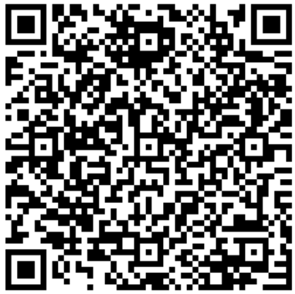

**3. 竞赛规则**

本项竞赛以普通话为工作语言，以抽签分组、团队辩论的方式进行。赛前通过抽签分组，每场对抗赛由2支队伍进行2轮对抗赛。

每一场对抗赛分为2个阶段，这2支参赛队扮演2种不同角色，即：正方、反方。每一场对抗赛中角色的转换顺序如下：

|  |  |  |
| --- | --- | --- |
| 队伍编号 | 队伍1 | 队伍2 |
| 1阶段 | Rep(正) | Opp(反) |
| 2阶段 | Opp(反) | Rep(正) |

**每一阶段比赛不超过30分钟，具体流程如下：**

|  |  |  |
| --- | --- | --- |
| 流程 | 限时（分钟） | |
| 第1轮反方主控队员向正方挑战竞赛题目，第2轮直接打另一题。 | 1 | |
| 正方进行所选题的报告(所有队员均可申请发言，但不可同时发言） | 6 | |
| 反方向正方提问，正方回答(所有队员均可申请发言，但不可同时发言） | 2 | |
| 反方准备和作反方报告 | 4 | 合计16分钟，其是准备时间不超过4分钟 |
| 正反方讨论(所有队员均可申请发言，但不可同时发言） | 12 |
| 正方总结发言(所有队员均可申请发言，但不可同时发言） | 1 | |
| 打分 | 1 | |
| 裁判点评 | 2 | |
| 休息 | 各阶段间休息5分钟 | |
| 总计 | 29（34） | |

**对抗赛中对不同角色的要求：**

正方就某一问题做陈述时，要求重点突出，包括理论分析、实验设计、实验结果以及讨论和结论等。反方就正方陈述中的弱点或者谬误提出质疑，总结正方报告的优点与缺点。但是，反方在讨论过程只能就正方的解答展开讨论，不得提出介绍自己的工作。

每一阶段的比赛中，所有队员均可申请发言，但不可同时发言。

**评分与成绩：**

|  |  |
| --- | --- |
| **正方** | **反方** |
| 切题，物理概念正确，解释合理，正确 0-2  方法科学（实验设计、理论模型、数据处理、作图规范，量纲单位等）0-2  逻辑性，表达能力，创新性 0-2  讨论中的思维及反应 0-2  团队合作，礼貌风度 0-1  其他0-1 | 了解题目物理本质（就关键点提问和讨论）0-2  了解正方的完成情况，正确指出正方报告的优缺点，发现重要瑕疵0-2  物理概念正确，知识应用恰当0-2  表达能力，公正的态度0-3  其他0-1（涉及反方自己的工作） |

每一阶段比赛过后，裁判组成员就各队所承担的角色表现打分，分数为1 至10分的整数分数。

助理人员请控制时间和会场秩序，必须在确认所有裁判都打完分后再统一亮分，裁判评分的总分只能给整数分。

打分结束后，裁判可以自愿向队员解释打分原因。整个比赛中，对于所有的比赛场次，每位裁判请保持同一标准。

参赛队伍角色成绩得分为：。

计算参赛队伍的一轮对抗赛总成绩时，不同角色成绩的加权系数也不同，如下所示：

正方：× 3.0 ；

反方：× 2.0 ；

参赛队伍在一轮对抗赛中的总成绩为各阶段比赛角色成绩的加权总和，并把结果四舍五入保留2位小数。

各参赛队伍以参赛队伍总成绩进行排名。

**4. 排名与奖励：**

**本次竞赛单元针对四个题组各自设奖，各自评奖。**奖项包括团队奖及个人奖。

**团队奖**中将评判出一等奖，二等奖和三等奖，评奖标准由评审委员会根据参赛队伍成绩和临场表现制定。

**个人奖**包含以下三项，评奖标准由评审委员会根据参赛选手成绩和临场表现制定：

1) 最佳选手奖；

2) 最佳正方奖；

3) 最佳反方奖；

**5. 竞赛投诉及处理**

裁判组成员打分后不得更改。

参赛队伍如对裁判组成员评分有异议，可赛后向裁判组长提交书面投诉。

弃赛：决赛报名确认后不得弃赛。凡放弃比赛的队伍，其成绩列为最后一名，并标注弃赛予以公开。

评审委员会负责对书面投诉进行核实，如裁判在判罚中出现明显有失公正和错误评分，可对裁判做出暂停或终止其裁判资格处罚，但不改变相应场次的评判成绩。